长乐区2022年第21期产权拍卖
拍卖会文件

标的概况：本期拍卖会拍卖标的（29个）：福州市长乐区金峰镇金福路99号星城世家7#楼29套商品住宅，总建筑面积4589.27平方米。
拍卖时间：2022年8月23日上午10时。
拍卖地点：福州市长乐区首占镇和谐路57号财富广场1#1a#楼行政服务中心七楼“开标室一”。
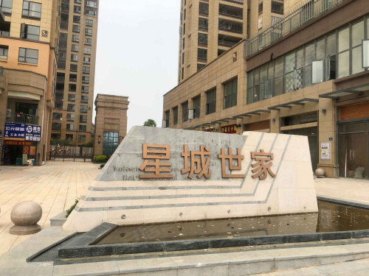

福建省广业拍卖有限公司

目 录

- 拍卖公告
- 拍品清单
- 拍卖规则
- 房屋买卖合同
- 《拍卖规则》已阅确认书(文本)
- 竞买协议（文本）
- 授权委托书 (文本)
- 法定代表人证明书 (文本)
- 拍卖成交确认书 (复印件)

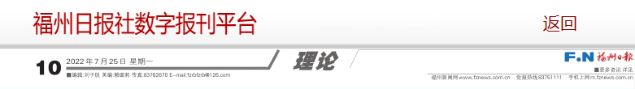
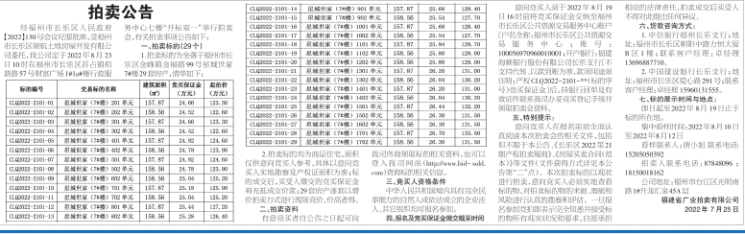
拍卖公告
经福州市长乐区人民政府【2022】130号会议纪要批准，受福州市长乐区领航土地房屋开发有限公司委托，我公司定于2022年8月23日上午10时在福州市长乐区首占镇和谐路57号财富广场1#1a#楼行政服务中心七楼“开标室一”举行拍卖会，有关拍卖事项公告如下：
- 拍卖标的（29个）
- 拍卖标的为坐落于福州市长乐区金峰镇金福路99号星城世家7#楼29套房产，清单内容详见“拍品清单”。
- 拍卖标的均为商品住宅，面积仅供意向竞买人参考，具体以意向竞买人实地勘察及产权证面积为准；标的成交后，买受人缴交的竞买保证金将充抵成交价款；29套房产逐套以增价拍卖方式进行现场竞价，价高者得。
二、拍卖资料
有意竞买者自公告之日起可向我司咨询领取标的相关资料，也可以登入我司网站（http://www.bid-sold.com）查询标的相关信息。
三、竞买人资格条件
中华人民共和国境内具有完全民事能力的自然人或依法成立的企业法人、其它组织均可报名参加。
四、报名及竞买保证金缴交截至时间
意向竞买人须于2022年8月19日16时前将竞买保证金交纳至福州市长乐区公共资源交易服务中心账户〔户名全称：福州市长乐区公共资源交易服务中心；账号：100056970960010001;开户银行：福建海峡银行股份有限公司长乐支行〔不支持代转、以款到账为准，款项用途须注明：产权CLQ2022-2101-**(标的序号)竞买保证金〕后，持银行回单及有效证件联系我司办妥竞买登记手续并领取拍卖会资料。
五、特别提示：
意向竞买人在报名前须全面认真阅读本次拍卖会的相关文件，包括但不限于本公告、《长乐区2022第21期产权拍卖规则》、《房屋买卖合同（范本）》等文件（文件获得方式详见本公告第“二”点）。本次拍卖标的以现状进行拍卖，意向竞买人必须实地查看标的物，对拍卖标的物的来源、瑕疵和风险进行认真的勘察和评估。一旦报名参加竞拍即表示完全知悉并接受标的物所有现实状况和要求，自愿承担相应的法律责任，拍卖成交后买受人不得对此提出任何异议。
六、贷款咨询方式：
- 中信银行福州长乐支行；地址：福州市长乐区朝阳中路力恒大厦B区1楼；联系客户经理：卓经理 13696887710。
- 中国建设银行长乐支行；地址：福州市长乐区爱心路291号；联系客户经理：卓经理 15960131555。
七、标的展示时间与地点：
即日起至2022年8月19日止于标的所在地。
集中看样时间：2022年8月10日至2022年8月12日
看样联系人：唐小姐 联系电话：15205050392
拍卖人联系电话：87848096 ；18150018162
公司地址：福州市台江区光明南路1#升龙汇金45A层
福建省广业拍卖有限公司
2022年7月25日
拍品清单
福州市长乐区金峰镇金福路99号星城世家商品住宅29套，建筑面积4589.27m²。
标的编号 | 交易标的名称 | 建筑面积(㎡) | 竞买保证金  （万元） | 起拍价  （万元）
CLQ2022-2101-01 | 星城世家（7#楼）201单元 | 157.87 | 24.66 | 123.3
CLQ2022-2101-02 | 星城世家（7#楼）202单元 | 158.56 | 24.52 | 122.6
CLQ2022-2101-03 | 星城世家（7#楼）301单元 | 157.87 | 24.66 | 123.3
CLQ2022-2101-04 | 星城世家（7#楼）302单元 | 158.56 | 24.52 | 122.6
CLQ2022-2101-05 | 星城世家（7#楼）401单元 | 157.87 | 24.92 | 124.6
CLQ2022-2101-06 | 星城世家（7#楼）402单元 | 158.56 | 24.78 | 123.9
CLQ2022-2101-07 | 星城世家（7#楼）501单元 | 157.87 | 24.92 | 124.6
CLQ2022-2101-08 | 星城世家（7#楼）502单元 | 158.56 | 24.78 | 123.9
CLQ2022-2101-09 | 星城世家（7#楼）602单元 | 158.56 | 25.04 | 125.2
CLQ2022-2101-10 | 星城世家（7#楼）701单元 | 157.87 | 25.18 | 125.9
CLQ2022-2101-11 | 星城世家（7#楼）702单元 | 158.56 | 25.04 | 125.2
CLQ2022-2101-12 | 星城世家（7#楼）801单元 | 157.87 | 25.44 | 127.2
CLQ2022-2101-13 | 星城世家（7#楼）802单元 | 158.56 | 25.28 | 126.4
CLQ2022-2101-14 | 星城世家（7#楼）901单元 | 157.87 | 25.68 | 128.4
CLQ2022-2101-15 | 星城世家（7#楼）902单元 | 158.56 | 25.54 | 127.7
CLQ2022-2101-16 | 星城世家（7#楼）1001单元 | 157.87 | 25.68 | 128.4
CLQ2022-2101-17 | 星城世家（7#楼）1002单元 | 158.56 | 25.54 | 127.7
CLQ2022-2101-18 | 星城世家（7#楼）1101单元 | 157.87 | 25.94 | 129.7
CLQ2022-2101-19 | 星城世家（7#楼）1102单元 | 158.56 | 25.8 | 129
CLQ2022-2101-20 | 星城世家（7#楼）1202单元 | 158.56 | 25.8 | 129
CLQ2022-2101-21 | 星城世家（7#楼）1301单元 | 157.87 | 26.2 | 131
CLQ2022-2101-22 | 星城世家（7#楼）1302单元 | 158.56 | 26.04 | 130.2
CLQ2022-2101-23 | 星城世家（7#楼）1401单元 | 157.87 | 26.2 | 131
CLQ2022-2101-24 | 星城世家（7#楼）1402单元 | 158.56 | 26.04 | 130.2
CLQ2022-2101-25 | 星城世家（7#楼）1501单元 | 157.87 | 26.44 | 132.2
CLQ2022-2101-26 | 星城世家（7#楼）1502单元 | 158.56 | 26.3 | 131.5
CLQ2022-2101-27 | 星城世家（7#楼）1602单元 | 158.56 | 26.3 | 131.5
CLQ2022-2101-28 | 星城世家（7#楼）1701单元 | 157.87 | 26.7 | 133.5
CLQ2022-2101-29 | 星城世家（7#楼）1702单元 | 158.56 | 26.3 | 131.5

长乐区2022年第21期产权拍卖规则

本拍卖规则根据《中华人民共和国拍卖法》、《企业国有资产交易监督管理办法》（32 号令）、《企业国有产权交易操作规则》（国资发产权﹝2009﹞120 号）、《福州市市属企业国有资产交易监督管理办法》(榕政综﹝2018﹞235 号)、《福州市级事业单位国有资产管理暂行办法》榕财综﹝2012﹞18 号文件、《福州市级行政单位国有资产管理暂行办法》榕财综﹝2012﹞19 号文件、《福州市级行政事业单位国有资产交易实施细则》榕财综﹝2013﹞43 号和《福州市长乐区人民政府关于印发<长乐区区属国有资产转让管理办法>的通知》长政综﹝2020﹞23 号及相关法律、法规制定。
本次拍卖的委托方为福州市长乐区领航土地房屋开发有限公司，委托福建省广业拍卖有限公司（以下简称“我司”）通过现场拍卖的方式具体组织实施。拍卖过程是在公开、公平、公正和诚实信用的原则下进行的，具备相应的法律效力。
- 本次拍卖标的基本情况、竞买人资格要求、竞买人报名及竞买保证金的缴纳等信息详见《拍卖公告》。
- 拍卖方式：
- 本次拍卖会采用有底价的增价方式进行拍卖。进行拍卖时，先由拍卖师报出起拍价和加价幅度后，竞买人按拍卖师宣布的加价幅度加价竞买（低于加价幅度的竞价无效），拍卖师可根据现场竞价情况随时调整加价幅度。第一个举牌的竞买人表示愿意以起拍价购买，接下来竞买人每举一次号牌表示在前一价位上按加价幅度加价一次。如有超过加价幅度的加价，则竞买人需在举牌同时大声报出出价位。竞买人的最后报价经拍卖师重复三次至无人继续加价后，且这一报价达到底价时，以拍卖师击槌表示成交。
- 本次拍卖每个标的须有2个或2个以上有效竞买人方可进入拍卖程序。
- 竞买人交纳竞买保证金并报名后在拍卖会现场取得号牌。拍卖会上号牌代表竞买人资格，举牌应价即视为竞买人的真实意思的表示。竞买人应妥善保管号牌，拍卖会结束后交还现场工作人员。
- 竞买人一经应价，不得撤回，否则视为违约。
- 竞买人只限于对自己报名的标的进行竞买，对其它标的不具有竞买权，如发现竞买人有超出报名标的的竞价行为则视为无效竞价，拍卖师有权提醒并阻止其无效的竞买行为。
三、成交确认与合同签订
- 拍卖成交后买受人（或其委托人）应与我司当场签署《拍卖成交确认书》和《拍卖笔录》，买受人在《拍卖成交确认书》成交人一栏上签名时，必须慎重填写权属买受人，不得更改。委托代理人签名应在“代理人”一栏上签署。
- 买受人（或其委托人）不按要求签署或拒绝签署《拍卖笔录》和《拍卖成交确认书》的，不影响该拍卖的成交。
- 买受人凭《拍卖成交确认书》在5个工作日内与委托方签署《房屋买卖合同》并按合同约定缴纳成交价款等款项。
四、竞买保证金退还的方式
- 未竞得标的的竞买人保证金将于拍卖会结束之日起五个工作日内如数无息原路径退还，买受人缴交的竞买保证金直接充抵成交价款。
- 竞买保证金不予退还的情形：
- 竞买人中拍后无故又单方面反悔的；
- 中拍后无故不与我司签订《拍卖成交确认书》的；
- 签订《拍卖成交确认书》后无故不按约定时限与委托方签署《房屋买卖合同》的；
- 合同签订后，无故不按约定时限支付相应价款的；
- 拍卖过程中出现不遵守竞价规则，干扰拍卖会流程，有操纵、垄断、恶意串通等违法行为的；
- 故意提供虚假、失实材料给我司和委托方，影响拍卖结果或造成损失的；
- 通过获取委托方或标的企业的商业秘密，侵害委托方合法权益的；
- 无故不推进交易或无故放弃受让的；
- 存在本拍卖规则中提到的违约行为；
- 约定的拍卖保证金不予退还的其他情形。
五、拍卖须知
意向竞买人须全面认真阅读拍卖会的有关文件，包括但不仅限于《拍卖公告》、《长乐区 2022 年第21期产权拍卖规则》、《房屋买卖合同（范本）》等文件（文件获取方式详见本公告第“二”点）， 认真阅读相关拍卖规则和约定，如有疑问可以在拍卖会开始前用书面或口头方式向我司、委托方咨询（联系方式详见公告）。
- 我司所提供的所有数据，包括标的面积等可能存在与实际看样时的面积不符，不影响成交价，标的面积以不动产证登记的产权面积为准。意向竞买人必须实地查看标的物， 对拍卖标的物的来源、暇疵和风险进行认真勘察和评估。一旦报名参加拍卖即表示完全知悉并接受标的物的所有现实状况和要求，自愿承担相应的法律责任，拍卖成交后受让方不得对此提出任何异议。拍卖人及其工作人员对标的所作的介绍及评价仅供参考，不承担拍卖标的瑕疵及对其未知事宜的担保责任。
- 意向竞买人在全面详尽了解拍卖标的物后，有意愿参与竞拍的，需根据公告的要求在规定的时间内足额缴纳竞价保证金，注明参拍标的编号，联系我司办理报名手续。一旦进入竞拍程序应自觉履约各项规定，否则将以违约处理，拍卖保证金不予退还。
- 拍卖成交后，由委托方负责协助办理房产过户手续并按照标的的现状进行移交。因委托方的原因造成使用权不能实际转移，委托方应承担法律责任和由此产生的经济损失。标的物移交过程中及移交之后产生的相关事宜由买受人直接与委托方协调，出现的风险及问题与我司无关。
- 拍卖过程中，竞买人应遵守相关法律法规、拍卖规则和要求，不得干扰拍卖工作，更不能有操纵、垄断、恶意串通等违法行为，一经发现，将取消其竞买资格，视为违约，缴纳的竞买保证金不予退还，我司及委托方保留依法追究其经济和法律责任的权利。
- 如遇委托方撤回拍卖标的时，竞买人缴纳的竞买保证金在五个工作日内如数无息退还，竞买人参与拍卖会产生的费用由竞买人自行承担，竞买人对此不得有异议，我司及委托方不承担经济赔偿和法律责任。
- 意向竞买人及所有参与拍卖会的相关人员应充分评估因新冠肺炎疫情等因素带来的一切风险，自行规避并承担该风险。
- 竞买人确认已认真阅读本拍卖规则的各项条款规定，并同意遵守相关约定。
- 拍卖佣金
本次拍卖不向买受人收取佣金，成交价不含佣金。
七、其它事项
- 产权情况：已办理《不动产权证》在福州市长乐区领航土地房屋开发有限公司名下。
- 标的物的移交：委托方在买受人缴清商品房价款之日起5个工作日内向买受人交付该商品房。
- 意向竞买人有权检验、查阅标的物及其有关资料（包括且不限于意向竞买人应在报名前自行向有关部门落实是否具有购房资格条件等相关信息），若拍卖成交后因自身原因造成无法过户的，由其自行承担一切责任。竞买人参加拍卖会，视为已行使前款权利并认可标的物现状。
- 相关税费：办理房屋过户手续过程中所需缴纳的相关税、费按照国家相关规定，由委托方与买受人各自负担并负责缴清，买受人应承担契税、印花税、维修基金、登记费等（包含但不限于以上所列），委托方承担印花税、增值税、土地增值税、附加税、企业所得税、其他税费等。若国家未有相关规定的，由买受人承担。
- 公共维修基金：标的物涉及的公共维修基金费用由买受人自行缴纳；
- 一次性付款:买受人应自《房屋买卖合同》签订之日起五个工作日之内支付该商品房全部价款；贷款方式付款:买受人应于《房屋买卖合同》签订之日付清首付款，并在 3 天内向银行贷款机构提交符合要求的完整资料（贷款额度以相关部门审批为准），且在通知的期限内配合银行签署《借款合同》并前往长乐区不动产登记中心做好抵押手续，所有流程自买受人中拍并签订《房屋买卖合同》之日起30天内完成。
- 买受人未按《房屋买卖合同》约定期限付款，应自逾期之日起按应付金额每日万分之三支付违约金，委托方在买受人缴清商品房价款、逾期付款的违约金之日起 5 个工作日内向买受人交付商品房。逾期超过 30 天的,委托方有权单方解除合同且不予退还买受人所缴纳的履约保证金。
- 买受人必须服从物业统一管理，履行前期物业服务合同。标的物均以其现状（包括产权现状、使用现状及可能存在的瑕疵）进行转让。
- 我司和委托方对本交易规则有解释权，本拍卖规则内容与公告不符的，以本拍卖规则为准。委托方提供的《房屋买卖合同》（以下简称“合同”）是本拍卖规则的附件，委托方对《合同》有解释权，本拍卖规则内容与《合同》不符的，以《合同》为准。
附件：《房屋买卖合同》
福建省广业拍卖有限公司
2022年7月25日

房
屋
买
卖
合
同

（文本）

年 月 日

房 屋 买 卖 合 同
出让人：
注册地址：
营业执照注册号：
法定代表人： 联系电话：
邮政编码：

买受人：
【本人】【法定代表人】姓名： 国籍:
【身份证】【护照】【营业执照注册号】
地 址：
邮政编码： 联系电话：
【委托代理人】姓名： 国籍：
地 址：
邮政编码： 电话：

出让人于 年 月 日在 实行公开竞价活动，其中星城世家 座 层 号，面积 平方米的房产，经线下公开竞价，买受人以最高价___________元竞得。根据《中华人民共和国民法典》、《中华人民共和国拍卖法》、《企业国有资产交易监督管理办法》（国资委、财政部第32号令）等相关法律、法规规定，在公开、公平、公正、平等、自愿、协商一致的基础上签订本协议，以供遵守：

第一条 房产基本情况
房产座落于 ，实测建筑面积： 平方米，套内建筑面积 平方米，若上述面积与产权登记面积有差异的以产权登记面积为准，差异面积的房屋价款不予补差。
第二条 房产现状
1、已办理《不动产权证》；
2、无抵押；
3、无租赁。
出让人保证所提供的相关资料完整、真实、合法、有效，否则由此产生的后果由出让人承担。
第三条 买受人对购买情况的声明
1、买受人已充分了解产权相关信息并对该房产的现状及疑虑咨询过出让人和当地政府房地产管理机构，在明确出让人所告知的事项及当地政府的房地产政策后自愿签订本合同。
2、买受人已现场了解该房产所处建筑建设现状、进度及房产相邻建筑、设备设施情况、周边环境的不利影响及项目内外情况，清楚整个项目规划审批情况,对该房产目前的物理状况、法律状况、周边环境及可能存在的不利因素均予以认可。
3、买受人保证所提供的相关资料完整、真实、合法、有效，否则由此产生的后果由买受人承担。
4、买受人同意服从物业统一管理，履行前期物业服务合同。
第四条 计价方式与价款
买卖双方确认上述房产按 计价，商品房价款为人民币（大写）: 佰 拾 万 仟 佰 拾 元整（￥： 元）。
第五条 付款方式与期限
（一）买受人在签订本合同前已向出让人支付竞买保证金人民币 元（大写： ），在本同生效后无息转为本合同履约保证金。买受人支付商品房价款时，在其没有违约的情况下，该合同履约保证金无息抵作等额合同价款。
（二）买受人采取下列第 种方式付款：
1、一次性付款。买受人应当于 年 月 日前支付该商品房全部价款。
2、贷款方式付款： 。买受人应当于 年 月 日前支付首期房价款人民币 元（大写： ）。余款人民币 元（大写： ）向 （贷款机构）申请贷款支付。
（1）买受人选择第 2 种付款方式的，买受人应于本合同签订之日付清首付款，并在3天内向银行贷款机构提交符合要求的完整资料（贷款额度以相关部门审批为准），且在通知的期限内配合银行签署《借款合同》并前往长乐区不动产登记中心做好抵押手续，所有流程自买受人竞价成功并签订《房屋买卖合同》之日起 30天内完成。买受人未能按期提供前述资料或缴清相关费用，或未能在银行贷款机构通知的期限签署《借款合同》，视为买受人付款违约，买受人应按本合同约定承担违约责任。
（2）如果买受人申请贷款额度与批准额产生差额，或者国家调整贷款政策,买受人应在5个工作日内自行付清差额部分，补足按揭所需的首期房款及其余房款，以获得按揭银行按揭款的发放，否则视为买受人付款违约，买受人应按本合同约定承担违约责任。
（三）买受人应将购房款支付至出让人指定收款账户
户名：福州市长乐区领航土地房屋开发有限公司
账户：8111301011000496215
开户行：中信银行福州长乐支行

第六条 房屋权属转移登记及有关税费
出让人全力协助买受人办理过户手续，但不承担办理过程中的任何风险。出让人办理产权转让转移登记过程中所需缴纳的相关税、费按照国家相关规定，由出让人与买受人各自负担并负责缴清，买受人应承担契税、印花税、维修基金、登记费等（包含但不限于以上所列），出让人承担印花税、增值税、土地增值税、附加税、企业所得税、其他税费等。若国家未有相关规定的，由买受人承担。
第七条 房屋的交付
出让人在买受人缴清商品房价款、逾期付款的违约金之日起5个工作日内向买受人交付该商品房。
第八条 买受人逾期付款的违约责任
1、买受人未按合同约定期限付款，应自逾期之日起按应付金额每日万分之三支付违约金；逾期超过30天的，出让人有权单方解除合同且不予退还买受人所缴纳的履约保证金。
2、若买受人采用银行按揭贷款方式购房，非因出让人原因导致房屋过户后无法办理抵押手续或者银行无法放款，买受人均需在合同签订后30日内自行付清余款。若逾期未能付清，出让人有权单方解除合同。买受人应在出让人通知期限内将房产变更登记至出让人或出让人指定人员名下，买受人未在通知期限内变更登记，应自逾期之日起按商品房价款总额每日万分之三支付违约金,并赔偿出让人经济损失包括但不限于过户产生的税、费、金（包含但不限于土地出让金、优惠地价款、过户税等），为维护出让人合法权益产生的全部费用（包含但不限于诉讼费、律师费、差旅费、交通费、保全费、保全保险费等）。

第九条 出让人逾期交房的违约责任
出让人如未按本合同规定的期限将该商品房交付买受人使用，应自逾期之日起按买受人已付购房款每日万分之三向买受人支付违约金，但因买受人原因未办理收房手续的除外。
第十条 通知条款
1、本合同中的出让人、买受人双方就履行本合同相关事项给他方的任何通知，均应按本合同所记载的住所等，以书面形式（包括信函等书面文件）送达他方。若为邮政信函（含邮政特快专递），于对方签收之日起视为已送达他方。
2、若本合同中的任何一方在本合同履行过程中变更本合同所记载的住所、电话等，应当及时以书面方式通知他方。否则，任何一方按他方变更前的住所等向他方发出的书面通知适用本条第一款的规定。
第十一条 合同解除
除本合同另外约定外，任何一方不得解除本合同，否则违约方应按购房款总额 20% 向守约方支付违约金。
第十二条 因不可抗力原因导致本合同无法履行，买卖双方互不承担违约责任。
第十三条 争议解决方式
本合同在履行过程中发生的争议，由双方当事人协商解决，协商不成的，可依法向长乐区人民法院起诉。
第十四条 合同附件
1、项目公告、公开竞价规则及根据文件所发出的澄清、修改、补充等通知的约定作为合同的附件，与本合同具有同等法律效力。
2、本合同未尽事项，可由买卖双方协商签订补充协议作为合同附件,与本合同具有同等法律效力。

第十五条 合同生效
本合同经出让人、买受人双方签字并盖章（个人加盖手印）即生效
第十六条 附则
本合同一式陆份，买受人执壹份、出让人执叁份,不动产登记部门及相关单位执贰份，均具有同等法律效力。
出让人（盖章）： 买受人：
法定代表人（盖章）： 委托代理人：
签约时间： 年 月 日
签约地点：福州市长乐区

《拍卖规则》已阅确认书（文本）

福建省广业拍卖有限公司：
本人已全面和认真阅读了拍卖会的《长乐区2022年第21期产权拍卖规则》（以下简称《拍卖规则》）、《房屋买卖合同》以及与拍卖标的有关的所有文件。本人完全认可并愿意严格遵守本次拍卖会《拍卖规则》的条款，并已全面了解本次拍卖标的的所有现状包括但不限于瑕疵；向你们提交的有关证明文件、材料真实有效；本人一旦拍得本拍卖标的不以任何理由和方式予以反悔，否则，愿承担相关的法律责任。
特此确认
竞买人（签章）：
年 月 日

竞买协议（文本）

拍卖会名称：长乐区2022年第21期产权拍卖会
拍卖人：福建省广业拍卖有限公司
联系地址：福建省福州市台江区光明南路1#升龙汇金45A层
邮编：350003
电话：0591-87848096
竞买人（代理人）：
身份证号码：
联系电话：
竞买人与拍卖人自愿达成以下协议，以兹共同信守：
1、本次拍卖会之《长乐区2022年第21期产权拍卖规则》（以下简称《拍卖规则》）及附件为本协议之组成部分，竞买人已认真阅读福建省广业拍卖有限公司的拍卖会《拍卖规则》及相关文件，已知悉其中载明的各项条款及规定，并同意在拍卖活动中遵守《拍卖规则》及竞买事项中的一切条款。同时，已了解拍品的现状及瑕疵，成交后竞买人如有违反《拍卖规则》条款的行为，将承担相关的法律责任。
2、竞买人知悉，拍卖人对拍卖标的的品质不承担瑕疵担保责任。拍卖人对拍卖标的所作的介绍与评价均为参考性意见，不构成对拍卖标的的任何担保。竞买人承诺自行查看拍卖标的原物，并对自己竞买拍卖标的的行为承担法律责任。拍卖人应向竞买人说明委托人已告知的拍卖标的瑕疵，并合法披露拍卖标的相关信息。
3、竞买人参加拍卖活动，应在规定期限内向指定账户交纳竞买保证金并联系拍卖人办理报名手续，拍卖会开始前领取竞买号牌。上述保证金若竞买人未能竞得拍卖标的，将于拍卖会结束之日起五个工作日内如数无息原路径退还；若竞买人有《拍卖规则》中列明的竞买保证金不予退还的任何一条情形则保证金不予返还。
4、拍卖人及其工作人员不得以竞买人的身份参与自己组织的拍卖活动，并不得委托他人代为竞买。
5、竞买人竞得拍卖标的并按期全额支付全部价款后，即可按照《拍卖规则》之规定办理拍卖标的交接手续。
6、本协议任何一方违反本协议约定的，违约方应赔偿守约方因此所遭受的一切损失，并承担因此而发生的一切费用和支出。
7、本协议自双方签署之日起生效，至双方权利义务履行完毕之日终止。本协议一式两份，双方各执一份，具相同法律效力。

拍卖人: 竞买人（代理人）（签字）：

福建省广业拍卖有限公司

签定时间：2022年 月 日

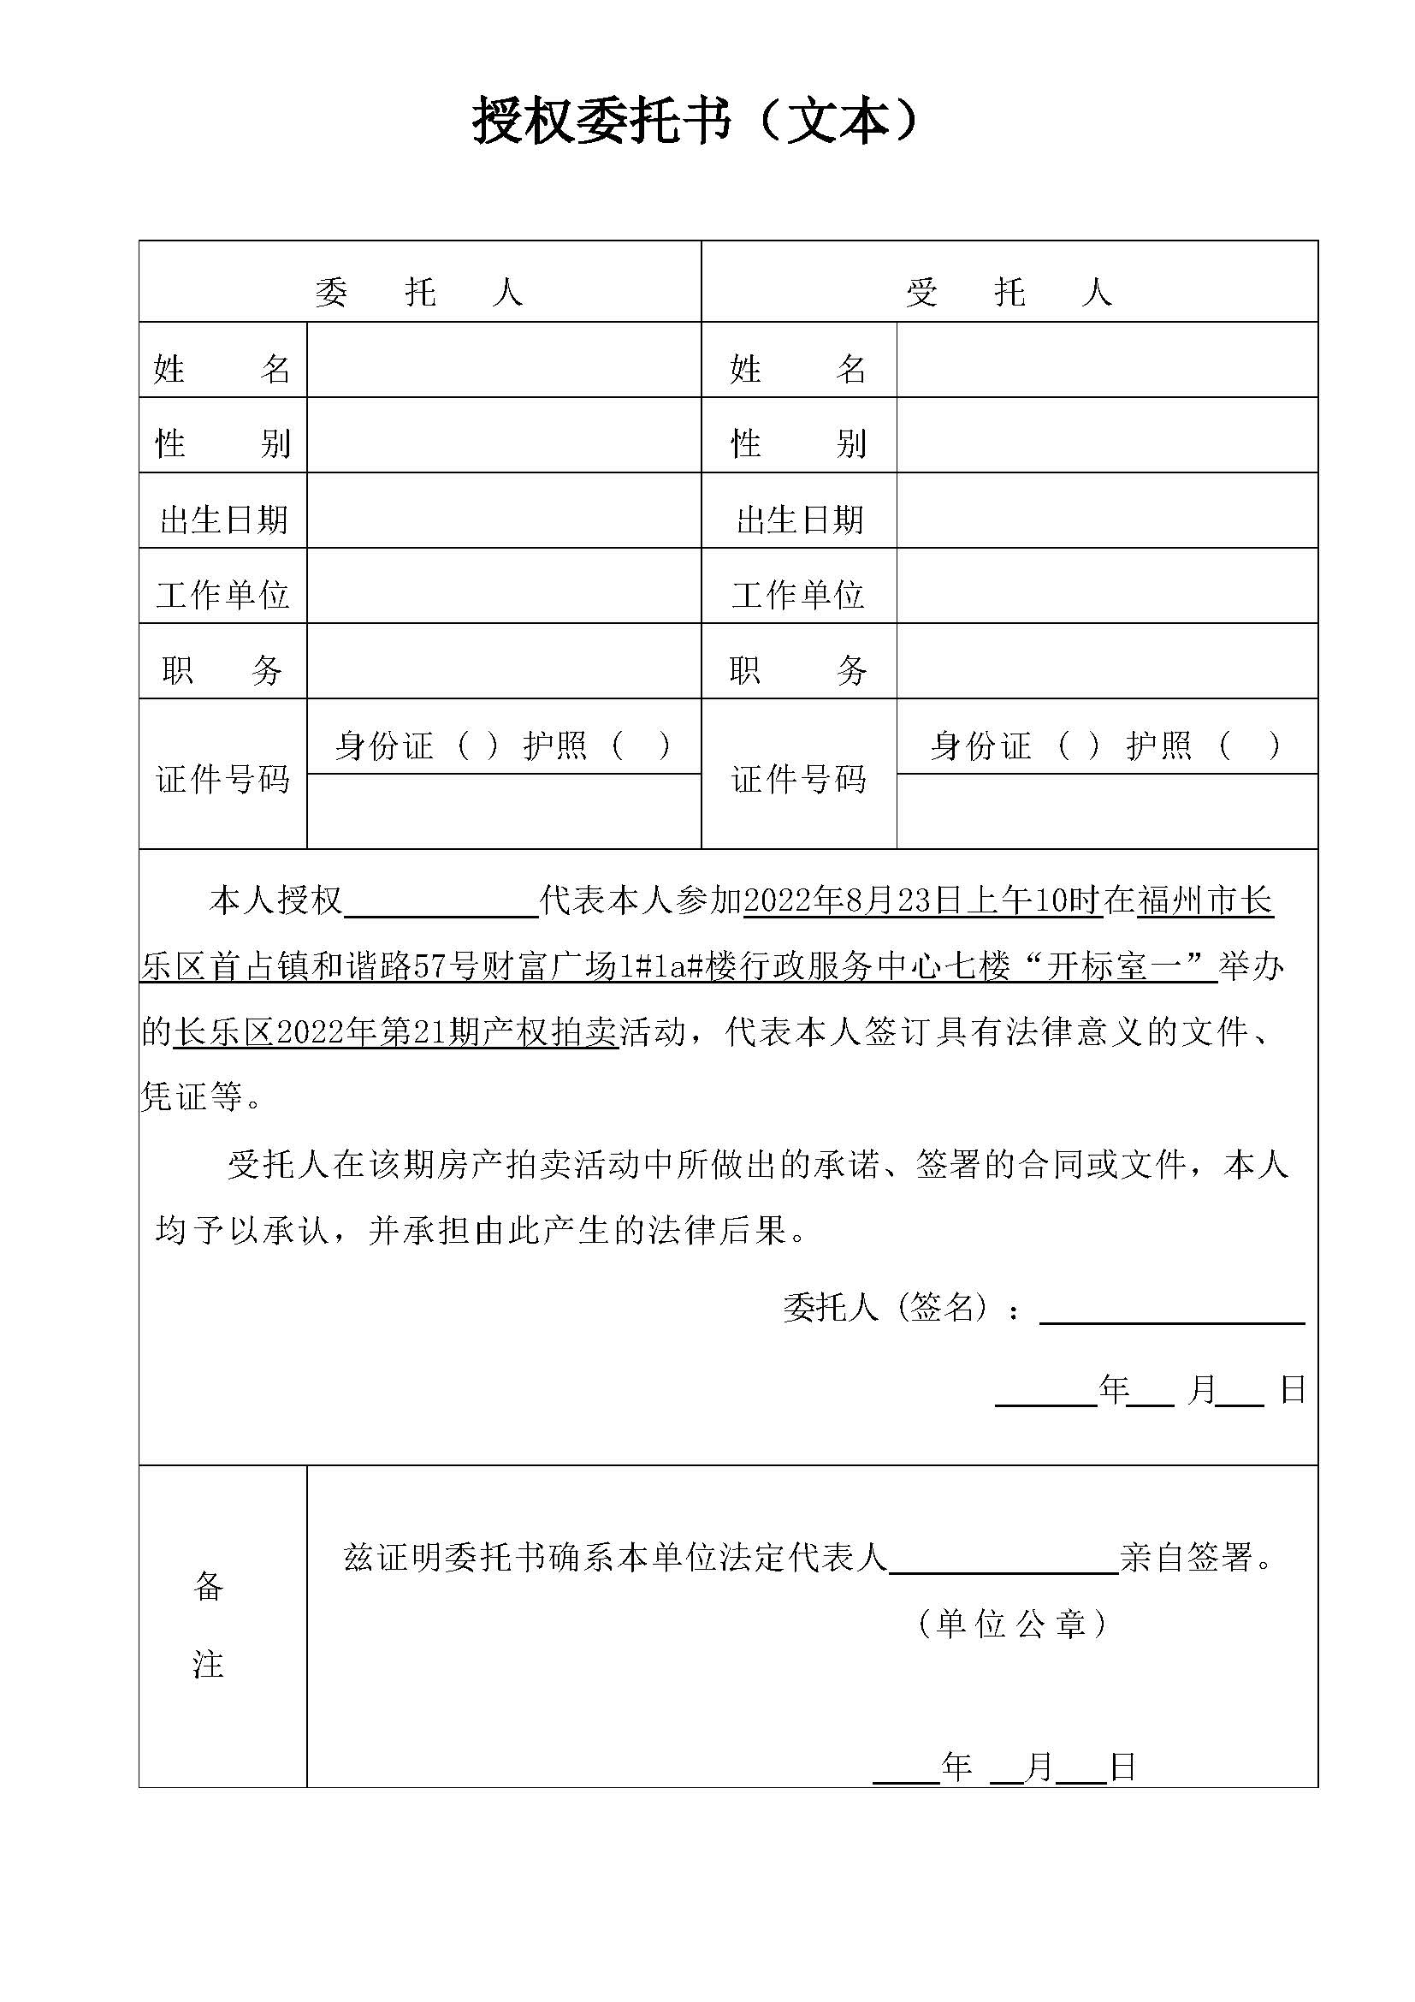
法定代表人证明书（文本）

福建省广业拍卖有限公司：
兹证明 同志（性别） ： ，年龄： ，国籍： ，民族： ,身份证号码： ，现任我单位 ，为我单位法定代表人。
特此证明！

法人单位盖章：

年 月 日

MF-2005-001A

№:0423993

福 建 省 拍 卖 成 交 确 认 书

拍卖会地点：

拍卖人：
拍卖师：
记录员：

确认书编号：

买受人：
代理人：
竞买号：

第 号竞买人于 年 月 日 时在本拍卖人举办的 拍卖会竞得如下拍卖标的，成为该拍品的法定买受人：
第一联 业 务
拍卖序号 | 拍 卖 标 的 名 称 | 单 位 | 数 量
成交金额 | (大写) | ￥ 元
佣金金额 | (大写) | ￥ 元
总 金 额 | (大写) | ￥ 元

1、买受人了解《中华人民共和国拍卖法》，自愿遵守本次拍卖会的《拍卖规则》和《特别约定》等注意事项，承认拍卖结果，并当场签署本确认书。
2、买受人当场支付金额 元，或给付定金 元，余额在 日内付清；如未能按期付清该拍卖标的总金额，承担违约责任。
3、因买受人违约造成该拍卖标的再行拍卖的，买受人须支付本人及委托人双方的佣金；再行拍卖的价款低于上述成交金额，买受人必须补足差额。
4、买受人应在付清上述全款后 日内 (节假日可顺延) 受领拍卖标的，逾期须支付 元/日 的保管费用；买受人在付清拍卖标的总金额后 日内未能按照约定取得拍卖标的，则有权要求拍卖人 承担违约责任，并支付 元/日违约金。
5、买受人要求对其身份保密的，拍卖人应当为其保密。因拍卖人失密而造成买受人损失的，拍卖人应赔偿损失并承担违约责任。
6、买受人受领的拍卖标的应与展示的拍卖标的一致，否则，买受人有权按照约定要求拍卖人承担违约责任。
7、其它事项：买受人凭《拍卖成交确认书》在5个工作日内与委托方签署《房屋买卖合同》并按合同约定缴纳成交价款等款项。
8、本确认书一式五份，经双方签字或盖章后生效。

买受人 (签章)

拍卖人 (签章)
代理人 (签字)

年 月 日

年 月 日
福建省工商行政管理局监制

